Таблица для размещения на сайтах информацию
№ | ФИО педагога/тех.персонала | Наименование организации, должность | Фото3*4 | Нагрузка и расписание | № приказа и дата назначения | Какую категорию имеет, приказ № дата присвоения, наличие сертификатов | Сведения о передвижении по образовательным учреждениям (приказ об увольнении №, дата, куда был трудоустроен)
1 | Женисхан Саулегуль | «Андықожа батыр ауылының ЖОББМ» КММ-нің аға тәлімгері | 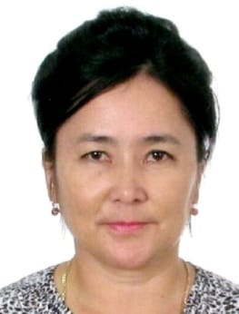 | 1 ставка | №02-04/91 от  02.09.2019 | Педагог-модератор  24.12.2021  Приказ  №02-04/16  3-2021-1-000568443-16-2
2 | Рахимжанова Бибигуль Талгатовна | «Андықожа батыр ауылының ЖОББМ» КММ география пәнінің мұғалімі | 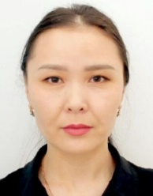 | 1 ставка | №02-02/90-2 от 27.08.2012 | Педагог-эксперт  Серт. № 3-2023-1-01097521-41-2
3 | Бексолтан Алтангул | КГУ ООШ села Андыкожа батыр учитель информатики |  | 1 ставка учителя, 0,5 зам по УР | №02-04/9 от 01.09.2012 | Педагог – исследователь, №139 от 02.09.2019  №3-2019-1-002030076-16-1
4 | Нурасал Аскербек | КГУ ООШ села Андыкожа батыр  Учитель казахского языка и литературы |  | 1 ставка | №02-04/12 от 01.09.2015 | Педагог – модератор,  №02-04/75 от 02.09.2019  №3-2019-1-002030082-16-1
5 | Джамбаева Айягуль Тлектесқызы | КГУ ООШ села Андыкожа батыр учитель английского языка |  | 1 ставка | №02-04/36-1 от 01.09.2022 | -
6 | Ержанов Бауыржан Серикович | КГУ ООШ села Андыкожа батыр  Социальный педагог | 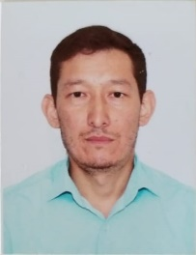 | Социальный педагог, 0,5 учитель | №02-04/8-5 от 01.09.2004 | -
7 | Ержанова Ахху | КГУ ООШ села Андыкожа батыр учитель казахского языка и литературы | 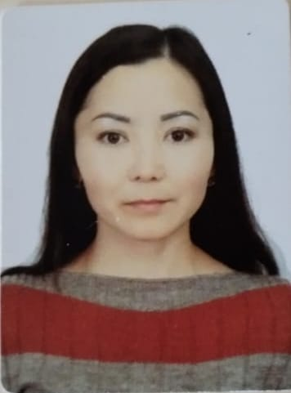 | 1 ставка | № 02-02/115 от 01.09.2012 | Педагог – эксперт, №06-05/93 от 02.09.2019
8 | Хамитова Куралай Тулегеновна | КГУ ООШ села Андыкожа батыр учитель русского языка и литературы | 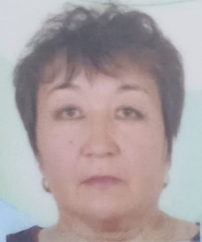 | 1,5 Ставки | №205/6 от  29.08.1986 | Педагог-исследователь приказ №246  от 30.12.2019  Сертификат тестирования №2100052 от 24.11.2019 г
9 | Ли – Че – Фан Эрика Сергеевна | КГУ ООШ села Андыкожа батыр учитель математики |  | 1,5 Ставки | №02-04/1 от 01.09.2023 г. | -
10 | Темирбаев Олег Уралович | КГУ ООШ села Андыкожа батыр  Учитель истории | 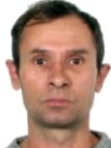 | Ставка | №6 от 01.09.2001 | Педагог – эксперт №06-05/160 от 20.12.2019 г.
11 | Ахай Жанаргул | КГУ ООШ села Андыкожа батыр учитель математики | 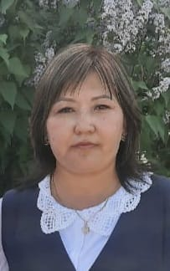 | 1,5 Ставка | №02-24/6 от 01.09.2012 | Педагог эксперт №06-05/109 от 30.06.2020 г.
12 | Батхан Болатбек | КГУ ООШ села Андыкожа батыр учитель физической культуры | 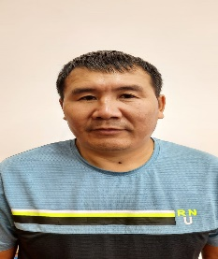 | 1,5 Ставка | №02-04/7 от 01.09.2012 | Педагог-эксперт №06-05/160 от 20.12.2019 г.
13 | Аубакирова Сандугаш Болатовна | КГУ ООШ села Андыкожа батыр воспитатель мини-центра |  | Ставка | №02-04/56 от 0470172023 г. | -
14 | Қизат Ересен Хамидолаұлы | КГУ «ООШ села Андыкожа батыр» учитель истории |  | Ставка | №02-04/03 от 01.09.2020 г | Педагог-модератор №02-04/03 от 01.09.2020 г.
15 | Калиев Аян Бауржанович | КГУ «ООШ села Андыкожа батыр» учитель английского языка | 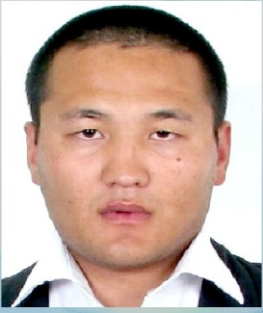 | Ставка | №02-04/80 от 02.09.2019 г | Педагог - модератор  №02-04/99 от 20.12.2019 г.
16 | Калиева Динара Амангельдиновна | КГУ «ООШ села Андыкожа батыр» учитель музыки, художественный руководитель | 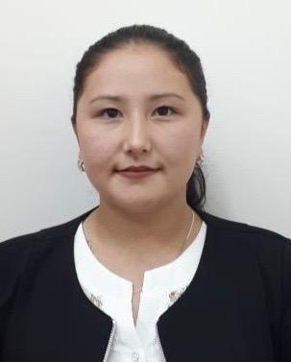 | Ставка | №02-04/81 от 02.09.2019 г | -
17 | Хамитов Аят Акбарович | КГУ «ООШ села Андыкожа батыр» учитель художественного труда | 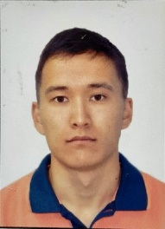 | Ставка | №02-04/73 от 03.01.2019 г | Педагог - модератор  №02-04/23 от 07.06.2021 г
18 | Хамитова Дана Акбаровна | КГУ «ООШ села Андыкожа батыр»  педагог-психолог | 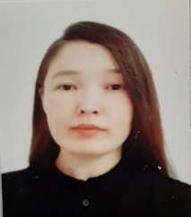 | Ставка | №02-04/3 от 01.09.2021 г | -
19 | Уразбекова Фаузия Ахметжановна | КГУ ООШ села Андыкожа батыр учитель физики | 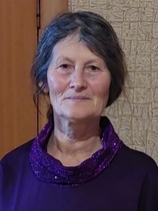 | 14 часов | № 284 §13 от 15.08.1977 г. | -
20. | Арапов Сергей Викторович | КГУ ООШ села Андыкожа батыр учитель физической культуры | 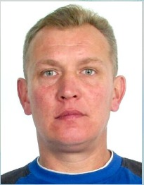 | Ставка | №186 от 01.09.1998 г. | Педагог – модератор, сертификат тестирования № 3-2023-101208762-41-2 от 14.07.2023 г.
21 | Светова Светлана Викторовна | КГУ ООШ села Андыкожа батыр учитель русского языка и литературы | 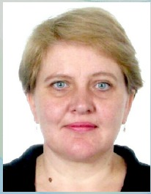 | 1,5 Ставки | № 9 от 01.09.2001 г. | Педагог исследователь, Сертификат тестирования № 3-2023-1-01208762-41-2 от 14.07.2023 г.
22 | Марқабай Барат Айнабекұлы | КГУ ООШ села Андыкожа батыр учитель биологии и химии |  | Ставка | №02-04/01 от 01.09.2021 г. | Педагог – модератор, сертификат тестирования №123 от 26.12. 2018 г.
23 | Каматаев Шахназар Нуржанович | КГУ ООШ села Андыкожа батыр учитель физики | 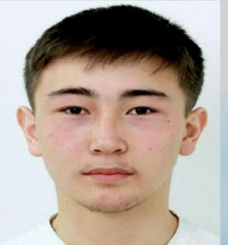 | Ставка | №02-04/2 от 01.09.2021 г. | -
24 | Марат Елік | Андықожа батыр а.ЖОББ» КММ  Ағылшын тілі пәнінің мұғалімі |  | 0,5 ставки | №02-04/2 от 01.09.2023 г. | ТЖК/ИКТ 01056706  Педагог тығылымдамашы/ педагог
25 | Зейнел Отангуль | Андықожа батыр а.ЖОББ» КММ-нің қазақ тілі мен әдебиеті пәнінің мұғалімі |  | 0,5 зам по ВР  1 Ставка учителя | №98/6 от 01.09.2004 г. | Педагог-сарапшы № 06-05/109 от30.06.2020
26 | Смагулова Гульмира Каировна | Андықожа батыр а.ЖОББ» КММ-нің бастауыш сынып мұғалімі | 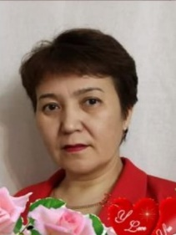 | Ставка | №02-02/1986  18.08.2009 | Педагог-зерттеуші  №246  31.12.2019
27 | Аубакир Кумисай | Андықожа батыр а.ЖОББ» КММ-нің қазақ тілі мен әдебиеті пәнінің мұғалімі | 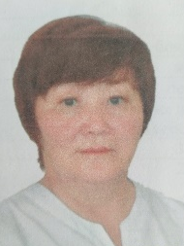 | Ставка | №5 от 01.09.2001 | Педагог-сарапшы  31.12.2019  №246
28 | Назырова Шынар Жатаевна | Андықожа батыр а.ЖОББ» КММ-нің қазақ тілі мен әдебиеті пәнінің мұғалімі |  | Ставка | №02-04/8-4 от 31.08.2017 г. | Педагог-сарапшы  №0615821  27.07.2018
29 | Суюндыкова Гульмира Рахымгалиевна | Андықожа батыр а.ЖОББ» КММ-нің қазақ тілі мен әдебиеті пәнінің мұғалімі | 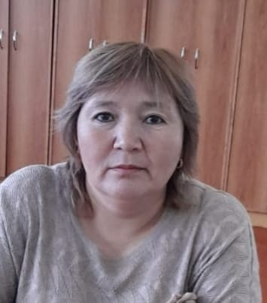 | Ставка | №35/1 от 24.08.2005 г. | №02-01/2017 ж
30 | Арапова Евгения Викторвна | КГУ ООШ села Андыкожа батыр учитель начальник класс | 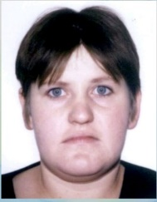 | Ставка | №02-04/8 от 01.09.2012 г. | Педагог-эксперт№06-05/109  30.60.2020
31 | Шамшит Алия | Андықожа батыр а.ЖОББ» КММ-нің тәрбиеші | 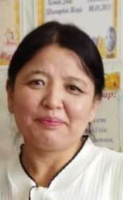 | Ставка | 02-04/41 от 01.10.2018 ж. | педагог
32 | Равдина Вероника Александровна | КГУ ООШ села Андыкожа батыр учитель начальных классов |  | Ставка | №02-04/78 от 02.09.2019 г. | -
33 | Гудантова Виктория Ураловна | КГУ ООШ села Андыкожа батыр учитель начальных классов | 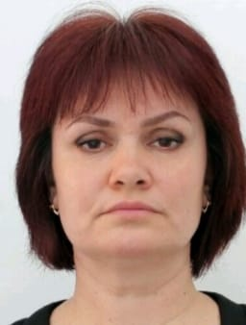 | Ставка | №2 от 01.09.2000 г. | педагог -эксперт №06-05/160 от 20.12.2019 г.
34 | Шайкенова Айгуль Казизовна | КГУ ООШ села Андыкожа батыр учитель химии и биологии | 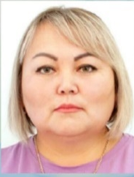 | Ставка | №02-04/8-6 от 01.09.2017 г. | -
35 | Бекбаев Нурлан Мыктыбайевич | КГУ ООШ села Андыкожа батыр директор, учитель истории | 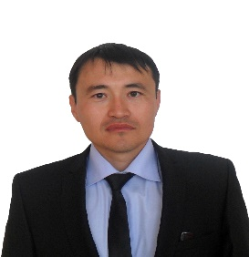 | Ставка директора | №99/1 от 02.09.2004 | Педагог – мастер №188 от 13.08.2018 г.
36 | Бердиял Айсауле | КГУ ООШ села Андыкожа батыр учитель казахского языка и литературы | 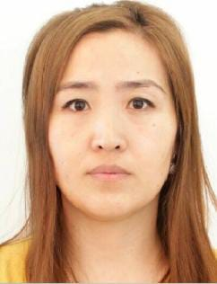 | Ставка | №02-04/20 от 31.08.2013 г. | Педагог -эксперт №06-05/160 от 20.12.2019
37 | Волощук Вероника Сергеевна | КГУ ООШ села Андыкожа батыр учитель технологии | 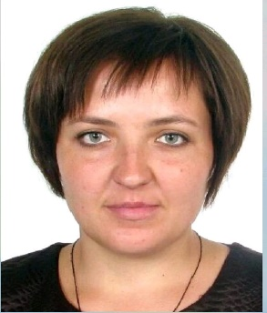 | Ставка | №01-05/78 от 08.07.2014 г.
38 | Нуржигитова Улбике Жумабайқызы | КГУ ООШ села Андыкожа батыр учитель информатики | 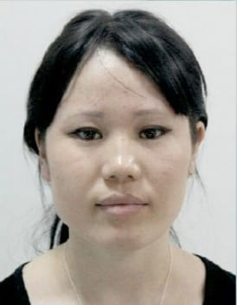 | По уходу за ребенком | №02-04/05 от 01.09.2020 г.
39 | Шайкенов Данияр Ахметоллаевич | КГУ ООШ села Андыкожа батыр сторож | 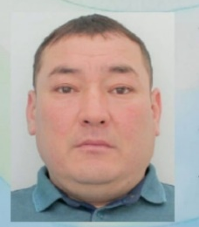 | Ставка | №02-04/100 от 09.01.2020 г.
40 | Хожабай Серікбол | КГУ ООШ села Андыкожа батыр  сторож | 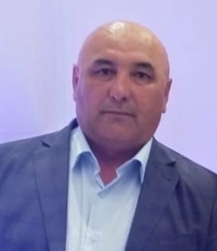 | Ставка | №14 от 01.01.2004 г.
41 | Сидиров Сергей Петрович | КГУ ООШ села Андыкожа батыр  сторож | 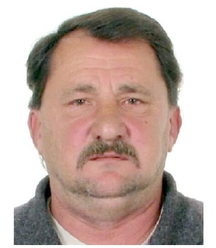 | Ставка | №5 от 01.10.2009 г.
42 | Сидорова Ирина Умиртасовна | Сидорова Ирина Умиртасовна  Секретар, делопроизводитель | 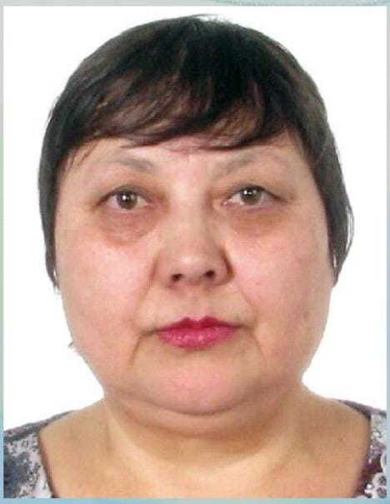 | 1,5 Ставка | №1 от 1.09.2001 г.
43 | Панчук Алёна Юрьевна | КГУ ООШ села Андыкожа батыр вахтёр | 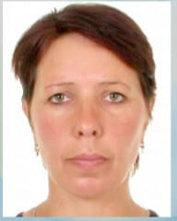 | Ставка | №23 от 01.06.2005 г.
44 | Хамитов Акбар Муратович | КГУ ООШ села Андыкожа батыр сантехник | 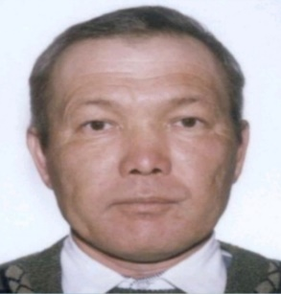 | Ставка | №6 от 05.10.2006 г.
45 | Арапова Светлана Анатольевна | КГУ ООШ села Андыкожа батыр зав. библиотекой | 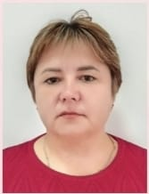 | Ставка | №01-05/86 от 2570572014 г.
46 | Байдюсенов Руслан Шайдоллович | КГУ ООШ села Андыкожа батыр электрик |  | 0,5 ставки | №02-04/74 от 03.01.2019 г.
47 | Барчук Любовь Михайловна | КГУ ООШ села Андыкожа батыр техничка | 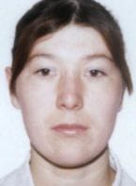 | Ставка | №02-04/38 от 01.10.2018 г.
48 | Касымова Жаналдык Серикбаевна | КГУ ООШ села Андыкожа батыр техничка | 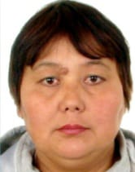 | Ставка | №01-05/6 от 19.01.2016 г.
49 | Клиперт Ольга Ивановна | КГУ ООШ села Андыкожа батыр техничка | 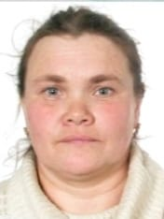 | Ставка | №01-05/17 от 08.01.2014 г.
50 | Кутмаханов Алтынбек Темирханович | КГУ ООШ села Андыкожа батыр кочегар | 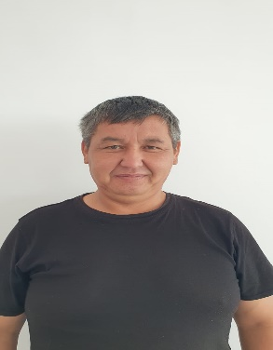 | Ставка | №02-04/11 от 18.10.2021 г.
51 | Маней Толеужан | КГУ ООШ села Андыкожа батыр рабочий | 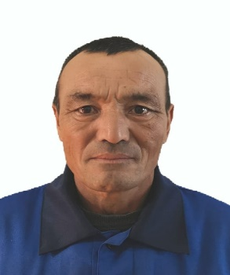 | 0,5 ставки | №02-04/101 от 09.01.2020 г.
52 | Мукушева Баян Жанатовна | КГУ ООШ села Андыкожа батыр техничка | 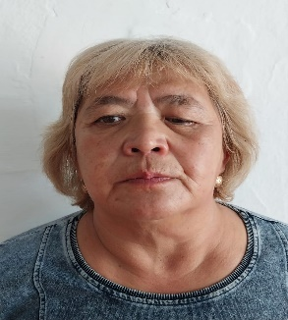 | Ставка | №22 от 30.05.2005 г.
53 | Мухамедьярова Саулеш Танкаевна | КГУ ООШ села Андыкожа батыр лаборант | 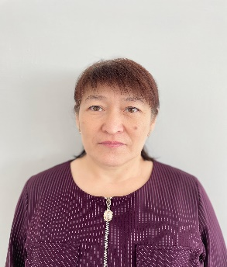 | Ставка | №01-05/55 от 07.10.2015 г.
54 | Хамитова Карлыгаш Жангожиновна | КГУ ООШ села Андыкожа батыр зам по АХЧ | 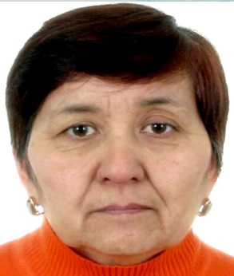 | Ставка | №5 от 26.06.2001 г.
55 | Султанова Гульжайнат Аманжоловна | КГУ ООШ села Андыкожа батыр техничка | 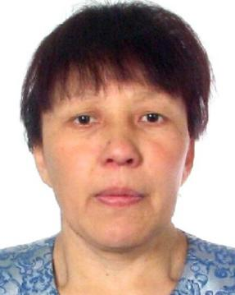 | Ставка | №01-05/36 от 01.17.2016 г.
56 | Тейтехан Холханат | КГУ ООШ села Андыкожа батыр дворник | 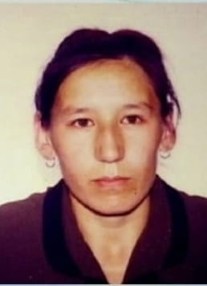 | Ставка | №02-04/57 от 04.01.2023 г.
57 | Увсбай Салемгул | КГУ ООШ села Андыкожа батыр техничка | 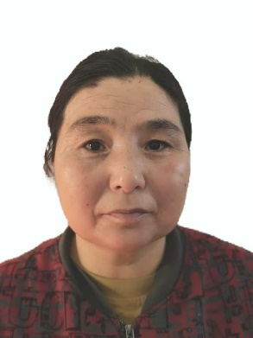 | Ставка | №01-05/130 от 25.06.2018 г.
58 | Утельбаева Гульжиан Аманжоловна | КГУ ООШ села Андыкожа батыр вахтёр | 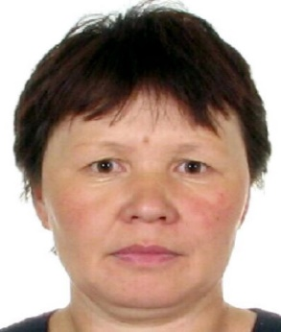 | Ставка | №1 от 01.09.1999 г.
59 | Хамитов Кайдар Муратович | КГУ ООШ села Андыкожа батыр рабочий | 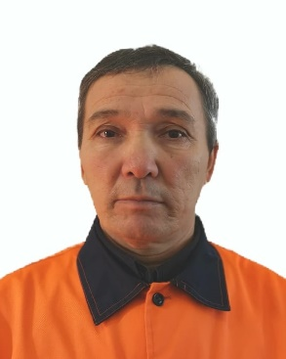 | Ставка | №15 от 01.12.2008 г.
60 | Мартынкевич Сергей Анатольевич | КГУ ООШ села Андыкожа батыр кочегар | 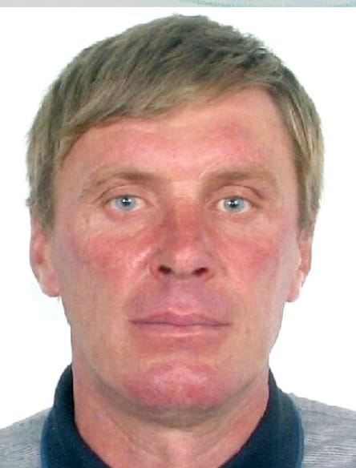 | Ставка | №02-04/15 от 01.12.2021 г.
61 | Касымов Болат Казтаевич | КГУ ООШ села Андыкожа батыр кочегар | 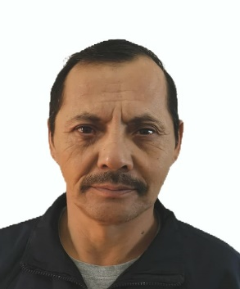 | Ставка | №02-04/15 от 01.12.2021 г.
62 | Шаймерденов Нурлан Дулатович | КГУ ООШ села Андыкожа батыр кочегар | 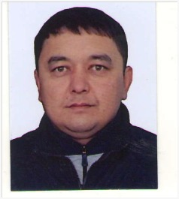 | Ставка | №01-05/12 от 22.09.2020 г.
63 | Сапаева Кульжан Ашубасаровна | КГУ ООШ села Андыкожа батыр помощник воспитателя мини- центра | 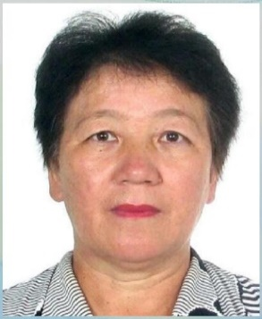 | 0,5 ставки | №02-04/28 от 09.08.2021 г.

